Кемеровская область-Кузбасс
Министерство образования Кузбасса
Управление образованием Администрации города Юрги
МБУ ДПО «Информационно - методический центр г. Юрги»

Б Ю Л Л Е Т Е Н Ь

Фестиваль профессионального мастерства
педагогических работников
образовательных организаций
«УСПЕХ»-2023

Муниципальные этапы Всероссийских конкурсов:
«Учитель года России»
«Воспитатель года России»
«Педагог-психолог России»

Юрга

2023 г.

Педагогам города Юрги,
участникам конкурсного
движения, посвящается

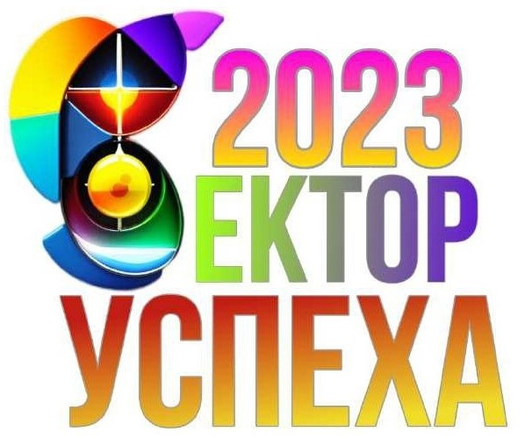

Всероссийский конкурс профессионального мастерства проводится с целью выявления талантливых педагогов, их поддержки и поощрения, повышения социального статуса педагога и престижа учительского труда, распространения инновационного опыта лучших учителей, непрерывного образования и профессионального роста педагогов образовательных организаций Юргинского городского округа.
Бюллетень предназначен для педагогических работников, методистов, а также всех, кому интересно развитие конкурсного движения в образовательных организациях Юргинского городского округа.

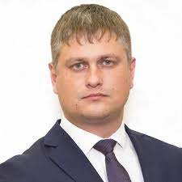 | Фомин  Алексей Владимирович,  глава Юргинского городского округа

Уважаемые педагоги,
участники Фестиваля профессионального мастерства
«Успех»-2023!

Сердечно поздравляю педагогическое сообщество Юргинского городского округа с открытием Фестиваля профессионального мастерства «Успех»-2023!
В России слово Учитель всегда произносили с особым почтением. Педагог- это гордость и духовная опора нашей Родины, от вас зависит, какими вырастут будущие ее граждане.
Общество возлагает на учителя большую ответственность, доверяет ему самое дорогое - будущее детей, а значит, и будущее Кузбасса, России. Порой учитель является единственным человеком, кто может научить мыслить, дать уроки добра и справедливости, помочь обрести уверенность в завтрашнем дне.
В системе образования нашего города работают самые настоящие профессионалы, яркие, неординарные личности.
На конкурсной площадке Фестиваля профессионального мастерства «Успех» соберутся талантливые представители педагогического сообщества города Юрги.
Участие в конкурсах - это прекрасная возможность продемонстрировать свой опыт, поделиться наработками, возможность заявить о себе с высокой трибуны главного профессионального события года, а достижения победителей станут лучшими ориентирами для современной системы образования Кузбасса.
Желаю участникам веры в себя и свою профессию, плодотворного общения, ярких впечатлений и новых достижений!

С уважением,
А.В. Фомин

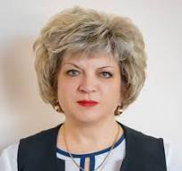 | Кузьменко  Людмила Анатольевна,  председатель  Юргинского городского  Совета народных депутатов

Уважаемые педагоги!
От всей души поздравляю вас с открытием Фестиваля профессионального мастерства «Успех»-2023 года, в рамках которого пройдут муниципальные этапы Всероссийских конкурсов «Учитель года России», «Педагог-психолог России», «Воспитатель года России»!
От профессионализма педагога, душевных качеств в значительной степени зависят нравственные устои общества, духовность и патриотизм.
Конкурс «Учитель года России» выявляет и объединяет творчески работающих педагогов, дает мощную синергию для всей системы образования Юргинского городского округа.
Сложно переоценить значение педагогов-психологов в российской системе образования. Эти специалисты – важная составляющая большой образовательной команды, они отвечают за благоприятный климат в образовательных организациях, помогают ребенку самореализоваться.
Для ребенка воспитатель – первый проводник в мир знаний. Педагоги в детских садах вкладывают в воспитанников душу, прививают им основные понятия о добре и дружбе, учат любить свою Родину. Главный смысл конкурса «Воспитатель года России» не в соревновании как таковом. Прежде всего, это возможность пообщаться с коллегами, обменяться опытом.
Конкурсы профессионального мастерства - это праздник тех, чьими стараниями, энтузиазмом и благородством сохраняются и приумножаются лучшие традиции отечественной системы образования.
И пусть дни конкурсных испытаний будут наполнены радостью общения с единомышленниками, вдохновением и открытием новых педагогических находок.
Крепкого вам здоровья, благополучия и успехов во славу родного города!

С уважением и благодарностью,
Л.А. Кузьменко

Зонтикова
Елена Дмитриевна,
начальник
Управления образованием Администрации города Юрги

Уважаемые участники Фестиваля профессионального мастерства!

От всей души поздравляю вас с открытием Фестиваля профессионального мастерства педагогических работников образовательных организаций Юргинского городского округа «Успех»-2023, который включает в себя муниципальный этап Всероссийских конкурсов «Учитель года России», «Воспитатель года России», «Педагог-психолог России».
На протяжении многих лет муниципальные этапы Всероссийских конкурсов объединяют талантливых, творческих и целеустремленных людей.
За годы проведения конкурсы стали не только площадкой для профессионального роста, но и центром притяжения всех, кто стремится в будущее, не боится меняться сам и менять мир вокруг себя.
Участвуя в муниципальных этапах конкурсов, вы демонстрируете вашу любовь к работе, вклад в создание творческой, интересной, развивающей и мотивирующей среды для школьников, воспитанников и желание помочь детям «превратить» интересы в будущую профессию.
Всем участникам желаю, чтобы Фестиваль профессионального мастерства укрепил вашу веру в себя, позволил найти в себе лучшие качества и развить их.
Пусть ваш энтузиазм, безупречный профессионализм, поддержка близких и коллег помогут вам покорить муниципальный этап и выйти на региональный уровень!
Желаю вам творческих успехов в преодолении конкурсных испытаний и великих открытий!

С наилучшими пожеланиями,
Е.Д. Зонтикова

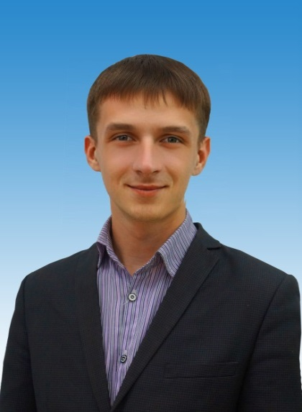 | Анненков  Сергей Александрович,  директор  муниципального бюджетного учреждения дополнительного профессионального образования  «Информационно-методический  центр г. Юрги»

Уважаемые коллеги!
Искренне приветствую вас и поздравляю с открытием Фестиваля профессионального мастерства педагогических работников образовательных организаций Юргинского городского округа!
За годы проведения муниципальных этапов Всероссийских конкурсов «Учитель года России», «Воспитатель года России», «Педагог-психолог России» конкурсы стали не только площадкой профессионального роста педагогов, но и площадкой для личностного, социального, творческого роста, что является самой надежной инвестицией в прогресс и модернизацию образования и всего общества. Ведь во все времена педагоги выполняют сложнейшую миссию на Земле, посвящая свою жизнь благородному и трудному делу обучения и воспитания подрастающего поколения, патриотов Родины.
Участие в конкурсах профессионального мастерства - интересное и волнующее событие в жизни каждого педагога. Это хорошая возможность по – другому взглянуть на себя, на свою профессиональную деятельность, а также тиражировать лучшие педагогические практики.
Пусть конкурсные дни пройдут для вас в атмосфере доброжелательности, сотрудничества и взаимовыручки!
Это соревнование не ради победы, здесь не будет проигравших, поскольку каждый из вас приобретет бесценный опыт, новые компетенции, откроет новые возможности и перспективы!

С уважением и признательностью,
С.А. Анненков

«В подвижничестве учителя-
будущее России»

Из истории конкурса «Учитель года России»

Официальной эмблемой конкурса «Учитель года России» является пеликан, распростерший крылья над своими птенцами. Согласно сказанию, пеликан – это птица, готовая к самопожертвованию ради потомства. Число птенцов всегда было нечетным, что символизировало безраздельную любовь, участие, сострадание. Пеликан был изображен на пуговицах преподавателя дореволюционной российской гимназии.
История развития конкурса «Учитель года России» начинает свое движение с 1989 года, когда «Учительская газета» пригласила своих читателей к разговору о конкурсе «Учитель года». Затем идея прозвучала во время учредительного съезда творческого Союза учителей, где говорилось о том, что в стране, где так много талантливых педагогов, маститых, со званиями и никому не известных самородков, просто необходимо чествовать «героев духа». Вывод напрашивался сам: необходимо педагогическое состязание, способное выявить лучших из лучших, тех, кто собственным примером доказывает необходимость и разносторонность учительской профессии.
На первый заочный тур Всесоюзного конкурса «Учителя года - 1990» вышло 99 учителей.
Всероссийский конкурс «Учитель года России» является наиболее известным и признанным в педагогическом сообществе масштабным образовательным проектом, направленным на выявление, поддержку, публичное представление лучших образовательных практик, открытие и признание педагогов. О высоком статусе конкурса свидетельствует поддержка и внимание к его результатам со стороны правительства, а также ежегодные приемы учителей-лауреатов и победителей Всероссийского конкурса в Кремле.
И кажется знаковым, что в 2023 году, в Год педагога и наставника, региональный этап конкурса отметил свое 30-летие. За этот период конкурс стал мощным импульсом для творческого и профессионального развития его участников.
Конкурс направлен на развитие творческой инициативы, рост профессионального мастерства педагогических работников, поддержку педагогов, использующих инновационные технологии в организации образовательной деятельности, утверждение приоритетов образования в обществе.
За годы существования конкурса менялись испытания, порядок проведения, но постоянным оставалось выявление, поддержка и поощрение талантливых педагогов, повышение социального статуса педагога и престижа учительского труда, распространение инновационного опыта лучших педагогов Кузбасса.
Муниципальный этап Всероссийского конкурса «Учитель года России» в Юргинском городском округе берет свое начало с 1994 года. За данный период в конкурсе приняли участие 187 учителей, из них 30 стали победителями, 60 - лауреатами.
Победителями, лауреатами и участниками регионального этапа Всероссийского конкурса «Учитель года России» стали:
1990 год - Серикова Галина Васильевна, учитель истории МБОУ СОШ №10;
1995 год - Чижова Наталья Алексеевна, учитель музыки МБОУ «СОШ №1»;
1996 год - Кузнецов Анатолий Васильевич, учитель физической культуры МКОУ «Школа-интернат»;
1997 год - Петрова Ольга Валерьевна, учитель русского языка и литературы МБОУ «СОШ №1»;
1998 год - Кузьмина Тамара Викторовна, учитель русского языка и литературы МБОУ «ООШ №15 г. Юрги»;
1999 год - Комоликова Надежда Васильевна, учитель химии МБОУ «СОШ №1»;
2000 год - Горбачева Светлана Васильевна, учитель математики МБОУ СОШ №10;
2001 год - Бабурова Юлия Геннадьевна, учитель начальных классов МБОУ «НШ №16»; Гадючкин Вячеслав Петрович, учитель физической культуры МБОУ «СОШ №8 г. Юрги»;
2002 год - Будникова Ольга Ивановна, учитель валеологии МБОУ «СОШ №12»;
2003 год - Вихрова Нонна Геннадьевна, учитель английского языка МБОУ «СОШ №4»; Косарева Елена Николаевна, учитель физики МБОУ «СОШ №6 г. Юрги»;
2004 год - Гулянина Оксана Николаевна, учитель английского языка МБОУ «СОШ №8 г. Юрги»;
2005 год - Бушихин Игорь Владимирович, учитель английского языка МАОУ «Гимназия города Юрги», победитель областного этапа, участник Всероссийского конкурса;
2006 год - Мякишев Максим Вячеславович, учитель информатики МАОУ «Гимназия города Юрги», лауреат областного этапа Всероссийского конкурса;
2007 год - Петрова Ольга Валерьевна, учитель русского языка и литературы МБОУ «СОШ №1», лауреат областного этапа Всероссийского конкурса;
2008 год - Серова Вера Владимировна, учитель истории МАОУ «Гимназия города Юрги», лауреат областного этапа Всероссийского конкурса;
2009 год - Кравцова Ирина Ивановна, учитель английского языка МБОУ «Лицей города Юрги»;
2011 год - Чусовитина Светлана Ивановна, учитель истории МАОУ «Гимназия города Юрги», лауреат регионального этап Всероссийского конкурса;
2012 год - Карепина Марина Михайловна, учитель музыки МБОУ «СОШ №6 г. Юрги»;
2013 год - Писарева Алена Петровна, учитель начальных классов МАОУ «Гимназия города Юрги»;
2014 год - Зобова Наталья Юрьевна, учитель химии МБОУ "Лицей города Юрги";
2015 год - Лукьяненко Наталья Сергеевна, учитель английского языка МАОУ «Гимназия города Юрги»;
2016 год - Матвеев Павел Александрович, учитель физической культуры МБОУ "Лицей города Юрги". Приз Клуба «Учитель года» Кузбасса;
2017 год - Уманцев Максим Александрович, учитель математики МБОУ "Лицей города Юрги", лауреат регионального этапа;
2018 год - Покосова Юлия Олеговна, учитель географии МБОУ «СОШ № 8 г. Юрги». Вручен специальный «Приз зрительских симпатий», проголосовало 3608 коллег и зрителей конкурса;
2019 год - Маталасова Оксана Васильевна, учитель физической культуры МКОУ «Начальная школа - детский сад № 33 г. Юрги», лауреат регионального этапа Всероссийского конкурса;
2020 год - Сартакова Анастасия Андреевна, учитель математики МБОУ «СОШ №8 г. Юрги»;
2021год - Анненков Сергей Александрович, учитель истории и обществознания МБОУ «ООШ №15 г. Юрги»;
2022 год - Жданова Юлия Алексадровна, учитель физической культуры МАОУ «Гимназия города Юрги»;
2023год - Бастанова Елена Александровна, учитель математики и информатики МБОУ «СОШ №8 г. Юрги».

Людмила Николаевна Киселева,
методист МБУ ДПО «ИМЦ г. Юрги»,
муниципальный куратор развития конкурсного движения
в Юргинском городском округе

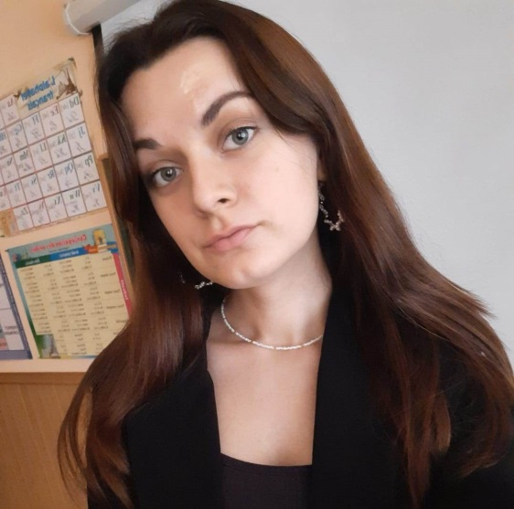 | Ерошина  Анастасия Юльевна,  учитель английского языка муниципального бюджетного общеобразовательного учреждения «Лицей города Юрги».  Окончила Томский государственный педагогический университет, бакалавр по направлению «Лингвистика».  Педагогический стаж 2 года.

Представлен опыт применения интерактивных методов на уроках и во внеурочной деятельности по английскому языку.
Анастасия Юльевна - учитель, обладающий не только высоким уровнем профессионализма, отличным знанием предмета, но и нравственными личностными качествами, умеющий работать с детьми, видящий в каждом ребенке добро и талант, словом, соратник, наставник, друг. Она активный участник инновационной работы лицея в рамках региональной инновационной площадки по направлению «Совершенствование системы выявления, поддержки и развития способностей и талантов у детей и молодежи», участник профессиональных конкурсов, методических мероприятий лицея, городского методического объединения учителей иностранных языков.
Анастасия Юльевна – лауреат муниципального конкурса «ПроеКТОриЯ ПЕДАГОГики». Методическая разработка урока педагога была представлена на региональном семинаре и получила высокую оценку экспертов.
Стаж работы Анастасии Юльевны невелик, но результаты достаточно весомы. Среди ее воспитанников - призер муниципального этапа и победитель регионального этапа Всероссийской олимпиады школьников по английскому языку, лауреат конференции проектных и исследовательских работ учащихся «Лицейская весна».
Анастасия Юльевна не просто учит английскому языку, но и показывает возможности применения полученных знаний в жизни, помогает лицеистам реализовать свои способности, выйти далеко за рамки школьной программы. Именно поэтому её ученики являются активными участниками различных конкурсов, олимпиад, турниров от регионального до международного уровней: победители Всероссийской олимпиады «Страна талантов»; межрегионального конкурса ораторского искусства на английском языке «OpenKids»; межрегионального с международным участием конкурса чтецов на английском языке «StarKids»; муниципального конкурса видеоэкскурсий «Моя школа».
Увлеченность профессией, преданность любимому делу замечательно сочетаются с разнообразными интересами, увлечениями педагога. Рисование, видеосъемка, творческие переводы - это особое вдохновение, требующее полной самоотдачи, а Анастасия Юльевна такова во всем: и в труде, и в отдыхе.

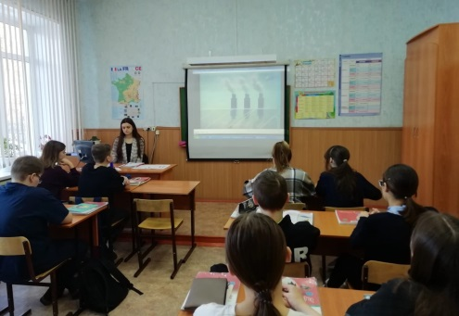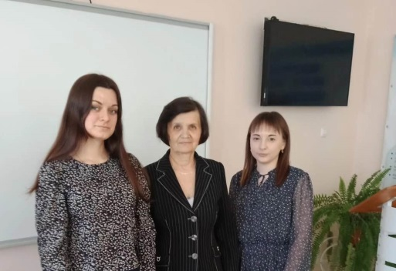

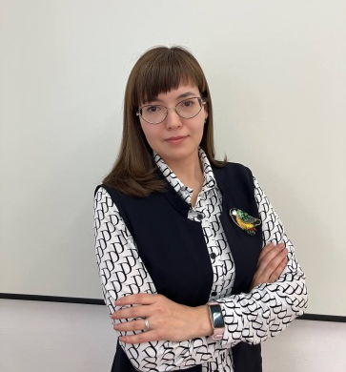 | Янгулова  Мария Ивановна,  учитель начальных классов муниципального бюджетного общеобразовательного учреждения «Основная общеобразовательная школа № 15 г. Юрги».  Окончила Томский государственный педагогический университет по специальности “начальное образование”.  Педагогический стаж 2 года 6 месяцев.

Представлен опыт организации проектной деятельности на уроках окружающего мира в начальной школе.
Обладая такими качествами, как целеустремленность, ответственность, умение поставить цель, организованность, настойчивость, Мария Ивановна стала для детей не только учителем, но и наставником, и другом.
Педагог успешно использует в профессиональной деятельности элементы современных технологий: личностно-ориентированное, дифференцированное, проблемное обучение, здоровьесберегающие и ИК-технологии, которые позволяют учителю вовлечь учеников в удивительный мир познания. Использование проектной деятельности на уроках считается одной из эффективных форм изучения окружающего мира. Детям нравится работать с тем материалом, который они могут перенести в реальную жизнь и найти ему непосредственное применение. Актуальным является то, что акцент с традиционно доминирующей практической значимости окружающей природы перенесен на ее эстетическую, познавательную, исследовательскую, нравственную ценность. Это особенно важно для формирования духовно насыщенного отношения ребенка к природе, для предупреждения у него узко прагматического, потребительского подхода к своему природному окружению.
Мария Ивановна на уроках создает условия для самовыражения, самореализации каждого ученика и для развития самостоятельной деятельности. Применение разнообразных элементов современных технологий позволяют педагогу находить эффективные способы развития индивидуальности детей, а самим детям дают возможность попробовать себя в самых разнообразных ролях, способах трудовой, художественной, сочинительской, режиссерской, организационной и другой деятельности.
Под руководством Марии Ивановны учащиеся ежегодно становятся победителями и призерами всероссийских, областных, муниципальных творческих и интеллектуальных конкурсов. Педагог совместно с учащимися, родителями активно участвует в социально значимых акциях: «Накорми птиц зимой», «Неделя добра», «Сдай макулатуру - спаси дерево», «Светлячок памяти».

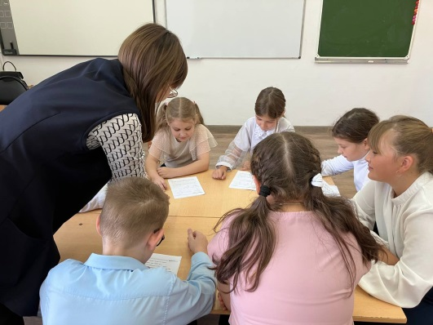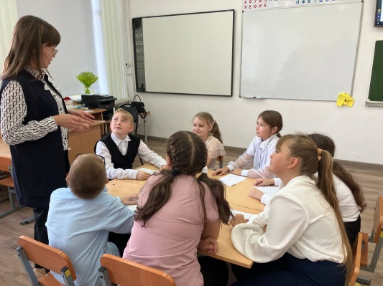

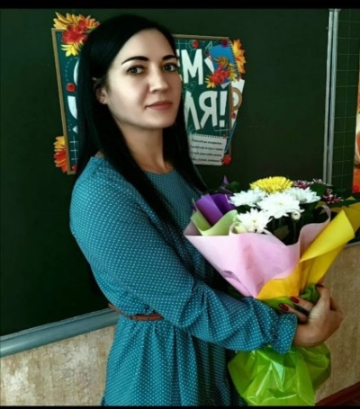 | Лагонская  Галина Николаевна,  учитель начальных классов муниципального бюджетного общеобразовательного учреждения «Средняя общеобразовательная школа № 6 г. Юрги».  Окончила Болотнинский педагогический колледж  по специальности  «Учитель начальных классов с дополнительной подготовкой в области русского языка и литературы».  Педагогический стаж 15 лет.

Представлен опыт использования проектно-исследовательской технологии с целью повышения учебной мотивации учащихся.
В своей практической деятельности учитель ориентируется на современные подходы к обучению и воспитанию. С этой целью успешно применяет технологию проектной и исследовательской деятельности, групповые и индивидуальные формы работы, элементы театрализации. При формировании компетенций учащихся реализует принципы гуманно - личностной педагогики.
Использование педагогом активных приемов и методов обучения и воспитания создало предпосылки для максимально глубокого раскрытия природных задатков учащихся, формирования высокой познавательной мотивации.
Среди её учащихся победители, лауреаты и призёры творческих конкурсов различного уровня. На протяжении нескольких лет учитель успешно осуществляет руководство исследовательской и проектной деятельностью учащихся. Результатом является положительная динамика количества победителей, лауреатов и призёров межрегионального фестиваля проектных работ в г. Томск, региональной открытой инновационной программы «Образование через коммуникацию», региональной ученической конференции «Моя любимая книга».
Практически каждый ребёнок в её классе неоднократно принимал участие в дистанционных конкурсах на платформе Учи.ру, Инфоурок, олимпиадах по финансовой грамотности, предметных олимпиадах, в том числе «ФГОС-тест». Учитель имеет благодарственные письма организаторов конкурсов за подготовку победителей и лауреатов, сертификат участника конкурса "Самый активный учитель и класс".
Галина Николаевна обладает необходимыми знаниями и умениями, позволяющими проводить нестандартные уроки: проблемные, диалоговые, урок-защита проекта, театрализованные и т.д. Входит в состав муниципальной комиссии в качестве эксперта по проверке олимпиадных и творческих заданий. Представляла свой опыт работы по формированию финансовой грамотности в рамках ежегодного городского семинара – практикума «Принципы преемственности между дошкольным и школьным общим образованием в условиях реализации требованием ФГОС», открытой межрегиональной конференции «Проектирование современного урока в соответствии с требованиями ФГОС» (мастер-класс «Модели педагогического взаимодействия на примере реализации социального проекта»). Транслировала опыт практических результатов профессиональной деятельности через участие межрегиональном семинаре «Способы оценивания УУД». Является победителем региональной олимпиады «Грани педагогики». Разработанные педагогом методические материалы размещаются на сайтах сетевых педагогических сообществ "Педпроспект.ru, "Компэду", infourok.ru, всероссийском образовательном портале "Просвещение" и др.
В течение последних двух лет является наставником молодого специалиста. Результатом педагогического взаимодействия в наставнической модели «учитель-учитель» стало участие в муниципальном конкурсе наставнических пар «Дуэт».

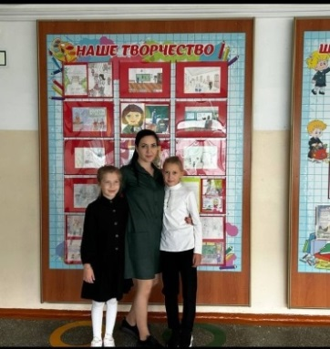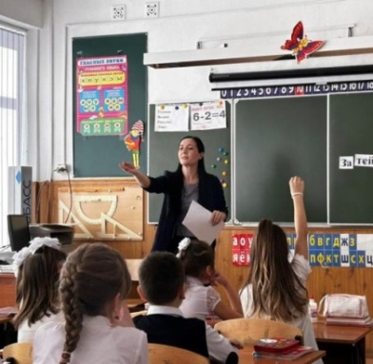
Блинкова
Татьяна Евгеньевна,
учитель начальных классов муниципального автономного общеобразовательного учреждения
«Гимназия города Юрги».
Окончила Челябинский Государственный Университет по специальности «Педагогика (психологическое сопровождение образования лиц с проблемами в развитии)».
Педагогический стаж учителя 12 лет.

Представлен опыт применения современных методов и приёмов формирования функциональной грамотности младших школьников на уроках и занятиях внеурочной деятельности.
Татьяна Евгеньевна – целеустремленный, творческий педагог, открытый для всего нового, что позволяет ей осваивать инновации и успешно применять их в образовательной деятельности. В своей педагогической деятельности педагог использует элементы технологий: проблемного обучения, учебного диалога, технологию проектного и развивающего обучения, информационно-коммуникационные и игровые технологии, умело владеет современными приемами по формированию функциональной грамотности младших школьников.
На уроках и занятиях внеурочной деятельности Татьяна Евгеньевна руководствуется словами великого педагога Ш.А. Амонашвили: «Если учитель и его ученики, закончившие начальные классы, слезами обмывают радость расставания друг с другом, значит, их духовная жизнь за прожитые четыре года состоялась». С педагогом интересно общаться и во внеурочное время: к ней можно обратиться за помощью или советом. По ее мнению, все дело в индивидуальном подходе к ребенку.
Татьяна Евгеньевна регулярно выступает на научно - практических конференциях, транслирует свой опыт для учителей и воспитателей, участвует во всероссийских, муниципальных и областных семинарах, конкурсах, а также имеет личную страницу на сайте «Инфоурок», где размещает авторские разработки уроков и делится методическими материалами.
Добиваться высоких результатов учителю помогает познавательный интерес учащихся, который Т.Е. Блинкова старается поддерживать на протяжении всего процесса обучения.
Большое внимание она уделяет развитию исследовательских навыков учащихся, которые ежегодно участвуют в городских учебно-исследовательских конференциях. Среди учеников Татьяны Евгеньевны есть победители и призеры олимпиад и конкурсов разного уровня.
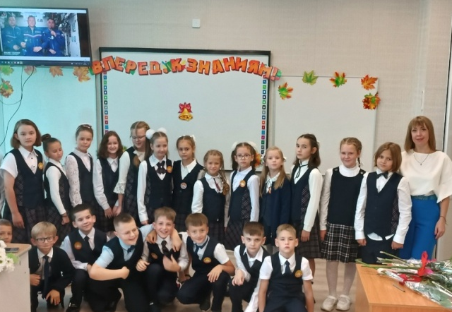
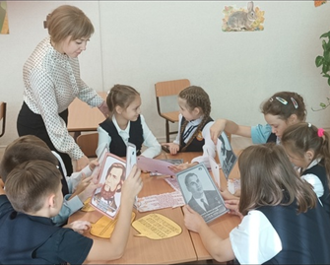
Как классный руководитель Блинкова Татьяна Евгеньевна особое внимание уделяет сплочению классного коллектива, воспитанию у детей чувства товарищества, толерантности, гражданственности, ответственности, патриотизма, обучая своих воспитанников на занятиях «Разговоры о важном» и программе развития социальной активности учащихся начальных классов «Орлята России».
Неравнодушие, умение работать с родителями, учащимися, взаимодействие с коллективом, стремление к новому, желание находиться в творческом поиске – главные составляющие успеха учителя.
По мнению Татьяны Евгеньевны, профессия учитель ̶ самая важная и ответственная. Ведь именно от учителей зависит, комфортно ли ребенку будет в школе, захочет ли он снова сюда прийти!

Муниципальный этап
Всероссийского конкурса профессионального мастерства
«Педагог-психолог России»

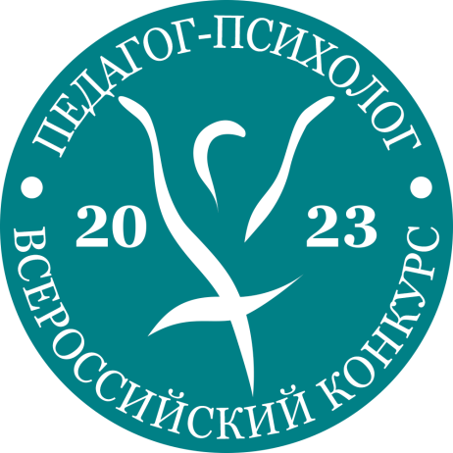 | «В каждом человеке - солнце. Только дайте ему светить…»  Сократ

Из истории развития конкурса
Всероссийский конкурс профессионального мастерства «Педагог-психолог России» проводится в рамках Концепции развития психологической службы в системе образования до 2025 года. Конкурсные испытания ориентированы на повышение профессионального уровня и наиболее полную реализацию творческого потенциала психологов образования России, развитие Службы практической психологии образования, пропаганду психологических знаний как обязательной составляющей образовательной деятельности, способствующей повышению гуманистической направленности, эффективности, конкурентоспособности российского образования.
Муниципальный этап Всероссийского конкурса позволяет привлечь особое внимание к проблемам развития психологической службы образовательных организаций Юргинского городского округа, выявить талантливых педагогов-психологов в системе образования, а также способствует распространению лучших психолого-педагогических практик и инновационных технологий, направленных на оказание психолого-педагогической помощи участникам образовательных отношений.
С 2010 года на муниципальном этапе Всероссийского конкурса приняли участие 56 педагогов-психологов, из них 14 - признаны победителями, 12- лауреатами.
2011 год - Бобкова Татьяна Анатольевна, педагог-психолог МБОУ «Лицей города Юрги»;
2012 год - Кулакова Юлия Юрьевна, педагог-психолог МАОУ «Гимназия города Юрги»;
2013 год - Соболева Ольга Ивановна, педагог-психолог МБДОУ «ДСКВ №41 «Почемучка»;
2014 год - Голоушкина Алла Михайловна, педагог-психолог МКС(К)ОУ «Специальная (коррекционная) общеобразовательная школа-интернат VIII вида №13»;
2015 год - Садлий Ольга Николаевна, педагог-психолог МБДОУ «Детский сад №22 «Росинка»;
2016 год - Миляева Алёна Сергеевна, педагог-психолог МКУ "Центр содействия семейному устройству детей "Радуга", отмечена специальным дипломом «За волю к победе»;
2018 год - Гай Екатерина Сергеевна, педагог-психолог МКУ «Центр содействия семейному устройству детей «Радуга»;
2019 год - Плотникова Тамара Михайловна, педагог-психолог МБДОУ» ДСКВ №42 «Огонек»;
2020 год - Ворожищева Елена Александровна, педагог-психолог МБДОУ № 13 «Снежинка» г. Юрги», лауреат областного этапа конкурса;
2021 год - Негода Надежда Александровна, педагог-психолог МБДОУ ДСОВ № 20 «Гармония», отмечена специальным призом в номинации «Лучшее описание опыта работы»;
2022 год - Хатькова Светлана Васильевна, педагог-психолог МБДОУ «ДСКВ № 43 «Цветочный город», лауреат областного конкурса;
2023 год - Журавлева Мария Евгеньевна, педагог-психолог МБДОУ «ЦРР ДС №18 «Теремок», за успешный старт в профессии признана победителем в номинация «Психолого-педагогический дебют».

Людмила Николаевна Киселева,
методист МБУ ДПО «ИМЦ г. Юрги»,
муниципальный куратор развития конкурсного движения в Юргинском городском округе

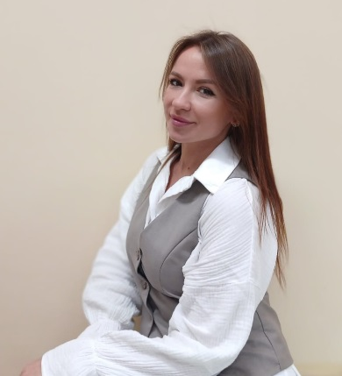 | Грищеня  Светлана Сергеевна,  педагог-психолог муниципального бюджетного дошкольного учреждения «Детский сад комбинированного вида № 40 «Солнышко».  Окончила в 2007 году Новосибирский государственный педагогический университет по специальности педагог-дефектолог для работы с детьми дошкольного возраста с отклонениями в развитии.  Педагогический стаж работы 16 лет, в должности педагога-психолога - 12 лет.
Представлен опыт развития высших психических функций у детей старшего дошкольного возраста через игровые формы работы.
Светлана Сергеевна считает, что каждый ребёнок уникален, имеет свой темперамент, достоинства и недостатки, характер и право на самореализацию, самоутверждение. Самое главное в работе – это любить детей, любить их такими, какие они есть: капризными и добрыми, обидчивыми и непосредственными. Очень важно доверять детям и научить их доверять себе. Ведь без доверия нет любви, а значит, и нет пути к сердцу ребёнка.
Светлана Сергеевна учит своих воспитанников добру, уважению друг к другу, честности, старается видеть в каждом ребёнке личность и развивать индивидуальные способности.
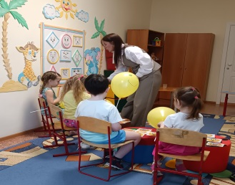
Секрет успешности в профессии, по её мнению, - в постоянном и всестороннем развитии. Светлана Сергеевна считает, что необходимо не просто идти в ногу со временем, но и быть на шаг впереди, избегать монотонности в работе. Только проявляя творческий подход, она заряжается энергией для многих дел.
Светлана Сергеевна использует в своей работе современные технологии: здоровьесберегающие, личностно-ориентированные, коммуникативные, игровые, информационно-коммуникативные технологии и другие, осуществляет поиск инновационных и эффективных методов и приемов коррекции поведенческих и интеллектуальных нарушений у детей, применяет их с учётом интересов воспитанников, активно использует на своих занятиях метод сказкотерапии, музыкотерапии использует в своей работе различные игровые приемы.
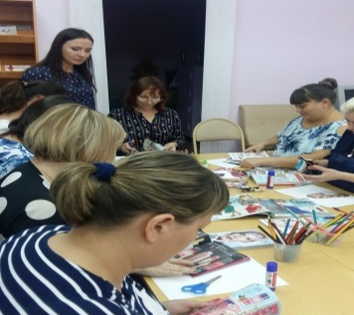
Родители и педагоги всегда могут обратиться к Светлане Сергеевне за помощью, консультацией или просто по личным вопросам. Ведь все проблемы можно решить, главное не отчаиваться и идти вперёд с верой в себя и свои силы.
Это оптимистичный, добрый и отзывчивый человек, умеющий поддержать в трудную минуту и дать профессиональный совет.

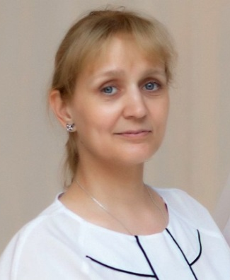
Довгаль
Марина Юрьевна,

педагог-психолог муниципального бюджетного дошкольного образовательного учреждения «Детский сад №39 «Тополёк».
Окончила Кемеровский государственный университет по специальности «Педагогика и психология».
Педагогический стаж 14 лет.

Представлен опыт работы по теме «Секреты взаимодействия с детьми раннего возраста».
Секрет успеха, по мнению Марины Юрьевны, - договариваться и находить компромисс.
Педагог обладает удивительной работоспособностью, неуемностью в поиске нового, постоянно стремится к совершенствованию своих знаний, расширению арсенала профессиональных возможностей, человеколюбием и тактичностью. Стремится находить ответы на волнующие вопросы и снова задавать себе новые.
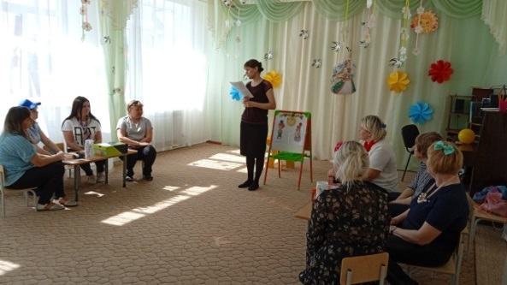
Умеет находить общий язык с детьми разного возраста, хорошо владеет детским коллективом и взрослой аудиторией. Принимает правильные решения в проблемных ситуациях, в случае возникающих трудностей быстро реагирует на причину их появления и устраняет.
Оказывает психологическую помощь воспитанникам в условиях адаптационного периода и на каждом возрастном этапе развития. Своевременно выявляет детей, нуждающихся в психологической и коррекционной помощи, создает благоприятные психолого-педагогические условия для их гармоничного развития.
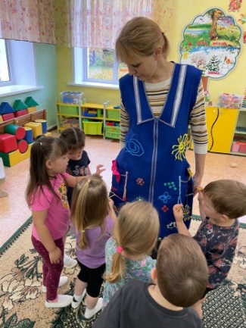
Психологическое просвещение реализует с родителями и педагогами через мастер-классы, семинары-практикумы, лектории, посвященные актуальным вопросам воспитания и развития дошкольников, их психическим и возрастным особенностям, а также образования в целом. Включает в такие мероприятия теоретическую и практическую часть для того, чтобы участники могли не только получить новые знания, но и отработать навыки и умения, полученные в ходе практикума
Активно принимает участие в деятельности городского методического объединения, член творческой группой педагогов-психологов г. Юрги.
Является организатором и участником муниципального практико-ориентированного семинара для педагогов-психологов и воспитателей коррекционных групп «Создание коррекционно-развивающего пространства ДОО по ранней профориентации для детей с нарушениями развития».
В составе творческой группы на Кузбасском образовательном форуме принимала участие в разработке методических рекомендаций «Ранняя профориентация детей дошкольного возраста» - Золотая медаль за лучший экспонат, 2021г., в создании интерактивного плаката «Ресурсы профессионального успеха педагога» - Диплом I степени, 2022г., в проведении мастер-класса «Успешный день педагога» - Диплом участника, 2022г., в презентации «Развивающего игрового пособия «Уникуб-трансформер» «Путешествие с Кузбариком», 2023г. Довгаль Марина Юрьевна работает в сфере образования 14 лет. Награждена Почетной грамотой Министерства образования Кузбасса.

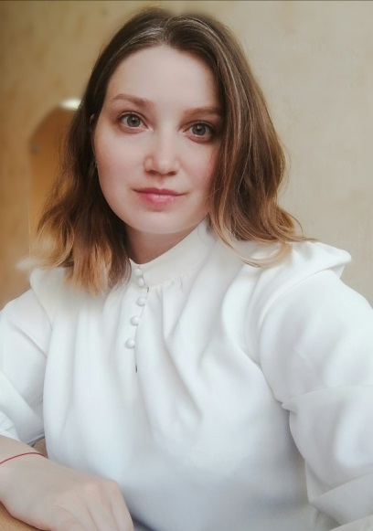
Колпакова
Екатерина Алексеевна,
педагог-психолог муниципального автономного образовательного учреждения «Гимназия города Юрги».
Окончила Красноярский государственный педагогический университет имени В.П. Астафьева,
бакалавр «Психолого-педагогическое образование».
Стаж работы 4 года 5 месяцев.

Представлен опыт работы по реализации программы по развитию эмоционального интеллекта детей младшего школьного возраста
Екатерина Алексеевна - человек, который связал себя с такой нелегкой профессией, обладает определенными качествами характера. Такими как пунктуальность, аккуратность, ответственность, инициативность, устремлённость, уверенность, рациональность, а ещё не менее важным качеством это интуиция, умение чувствовать другого человека.
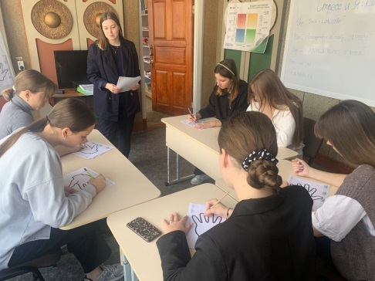
Целью работы педагога-психолога, с точки зрения Екатерины Алексеевной, повышение эффективности деятельности образовательной организации посредством гармонизации психического развития обучающихся, обеспечения успешной социализации, сохранения и укрепления здоровья, оказания комплексной психолого-педагогической поддержки всем субъектам образовательного процесса.
Педагог-психолог работает по формированию эмоционального интеллекта у младших школьников и считает, что это одно из условий развития личностного потенциала гимназистов. Занимаясь с младшими школьниками, уделяет большое внимание их умению общаться, взаимодействовать, контактировать друг с другом, находить точки соприкосновения и общий язык с другими людьми, понимать их намерения, предполагать с большой долей вероятности их поведение, а также сотрудничать.
Любая профессия, любой труд требует сил, эмоциональных затрат. Но Екатерина Алексеевна свой профессиональный путь старается проходить с улыбкой. С улыбкой встречать ребят, приходящих на индивидуальные и групповые занятия, родителей и педагогов, обратившихся за консультацией. Екатерина Алексеевна считает, что секрет успеха педагога-психолога – оставаться человеком в любой ситуации.
В развитии профессиональной деятельности Екатерина Алексеевна старается двигаться вперёд, заниматься саморазвитием, повышать свою квалификацию.
Педагог-психолог принимает участие в деятельности городского методического объединения, являюсь членом проблемной группой педагогов-психологов города Юрги.
Екатерина Алексеевна считает, что надо любить свою работу как-то по-особенному, чтобы избежать разочарования. Нужно оставаться самим собой, ошибаться, учиться и расти вместе со своими детьми и их родителями. Надо видеть в своей работе позитив, уметь сделать так, чтобы детские глаза засияли счастьем.

Муниципальный этап
Всероссийского профессионального конкурса
«Воспитатель года России»

Из истории конкурса
Конкурс был учрежден в 2002 году Администрацией Кемеровской области с целью стимулирования непрерывного профессионального и личностного роста педагогов-дошкольников, трансляции лучших образцов педагогической практики, пропаганды инновационных идей и достижений. Он позволял привлечь общественное внимание к проблемам развития дошкольного образования региона и проблемам детства.
За годы существования конкурса менялись испытания, порядок проведения, но постоянным остается ориентация на выявление и поощрение талантливых педагогов, повышение социального статуса педагога дошкольного образования и престижа профессии, распространение инновационного опыта лучших педагогов Кузбасса.
С юбилейного 2007 года конкурс «Лесенка успеха» впервые проводился очно в трех номинациях: инновационные образовательные программы, методики и технологии; региональные образовательные программы; методические пособия, учебно-методические комплексы и научно-методические публикации по проблемам дошкольного образования.
С 2017 года конкурс изменил название и стал Всероссийским конкурсом «Воспитатель года России».
С 2002 года в муниципальном этапе Всероссийского конкурса приняли участие 198 педагогических работника дошкольных образовательных организаций Юргинского городского округа, из них 16 участников конкурса признаны победителями, а 32 - лауреатами.
2007 год - Макеева Татьяна Владимировна, воспитатель МБДОУ «Центр развития ребенка - детский сад № 16 «Вдохновение» г. Юрги признана победителем конкурса «Лесенка успеха», завоевала главный приз конкурса – Хрустальная лесенка.
2008 год - Киселева Елена Олеговна, воспитатель МБДОУ «Центр развития ребенка – детский сад №16 «Вдохновение».
2010 год -Лиханова Наталья Ивановна, воспитатель МБДОУ «Детский сад общеразвивающего вида с приоритетным осуществлением деятельности по социально-личностному направлению развития воспитанников № 30 «Веселинка».
2011 год - Мачнова Светлана Викторовна, воспитатель МБДОУ «Детский сад комбинированного вида №8 «Родничок» г. Юрги.
2012 год - Букатова Наталья Александровна, воспитатель МБДОУ «Детский сад комбинированного вида №8 «Родничок» г. Юрги.
2013 год - Селиверстова Юлия Олеговна, музыкальный руководитель МКС(К)ОУ для обучающихся, воспитанников с ограниченными возможностями здоровья «Специальная (коррекционная) начальная школа - детский сад IV вида № 33», лауреат областного этапа конкурса.
2014 год - Зуева Наталья Васильевна, воспитатель МБДОУ «Детский сад комбинированного вида №42 «Огонек» г. Юрги».
2015 год - Привалова Таисия Сергеевна, воспитатель МБДОУ «Детский сад комбинированного вида № 40 «Солнышко», отмечена специальным призом в номинации «Лучшее эссе»
2016 год - Фалилеева Наталья Викторовна, логопед МБДОУ «Детский сад комбинированного вида № 7 Дарование», лауреат областного этапа конкурса.
2017 год - Калинина Надежда Михайловна, воспитатель МБДОУ «Детский сад комбинированного вида №35 «Звездочка».
2018 год - Гува Светлана Михайловна, воспитатель МБДОУ «Детский сад №22 «Росинка»
2019 год - Мельникова Ирина Михайловна, учитель-дефектолог МКОУ «Начальная школа-детский сад №33 г. Юрги».
2020 год - Эйснер Алеся Александровна, воспитатель МБДОУ «Детский сад №22 «Росинка»
2021 год - Васенёва Ольга Эдуардовна, учитель-логопед МБДОУ «Детский сад комбинированного вида № 7 «Дарование», лауреат регионального этапа конкурса.
2022 год - Барсукова Марина Анатольевна МКОУ «Начальная школа-детский сад №33 г. Юрги»

Людмила Николаевна Киселева,
методист МБУ ДПО «ИМЦ г. Юрги»,
муниципальный куратор развития конкурсного движения
в Юргинском городском округе

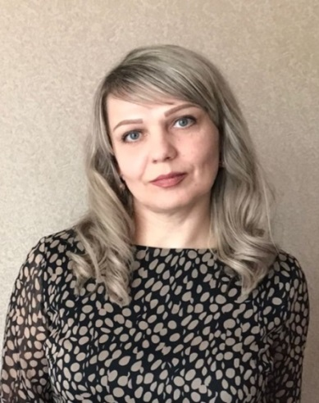 | Науменкова  Олеся Николаевна,  воспитатель муниципального бюджетного дошкольного учреждения «Детский сад комбинированного вида № 31 «Берёзка».  Окончила в 2017 году «Томский государственный педагогический университет», квалификация бакалавр по направлению Педагогическое образование.  Педагогический стаж работы 10 лет.
Представлен опыт работы по организации ранней профориентации детей старшего дошкольного возраста через вовлечение в проектную деятельность

Олеся Николаевна – педагог по призванию. Она ответственно и неравнодушно относится к делу, умело владеет традиционными и современными методиками и педагогическими технологиями. Её отличительными чертами являются творчество, открытость инновациям, постоянный педагогический поиск.
В своей педагогической практике Олеся Николаевна эффективно использует принципы личностно-ориентированного обучения, что позволяет учитывать индивидуальные особенности каждого ребенка, способствует воспитанию самостоятельности, целеустремленности, развитию эмоциональной сферы и коммуникативных навыков дошкольников.
В процессе проектной деятельности по ранней профориентации воспитатель развивает и обогащает предметно-пространственную среду, центры активности, разрабатывает дидактические пособия и наглядные материалы. Под руководством Олеси Николаевны реализован проект «Профессия моей семьи», который стал призером областного конкурса «Профессию, которую я выбираю». Высокую оценку получил продукт проекта - дидактическое пособие «Карта профессий Кузбасса». Пособие по введению дошкольников в мир профессий взрослых успешно применяют в своей практической деятельности педагоги образовательной организации.
Олеся Николаевна активно участвует в конкурсном движении профессионального мастерства, обобщает и транслирует свой педагогический опыт через публикации, мастер - классы, выступления в рамках профессиональных сообществ. Воспитатель умело организует работу с родителями, объединяя вокруг себя всех участников образовательных отношений, создавая атмосферу взаимопонимания и доверия. Педагогический коллектив и родители воспитанников отмечают такие профессиональные качества Олеси Николаевны, как трудолюбие, целеустремленность и ответственность, и по праву считают ее педагогом большой буквы.
.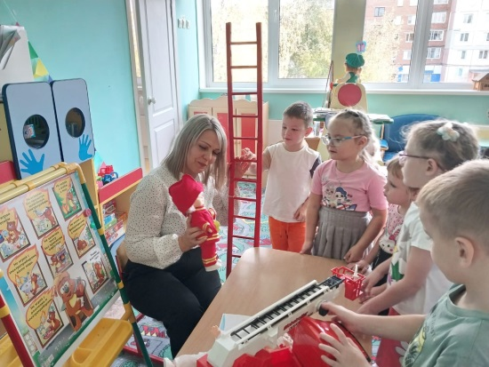

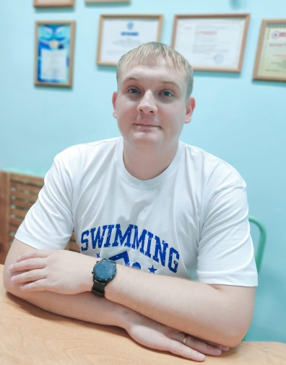 | Гаврилов  Александр Евгеньевич,  инструктор по физической культуре (на бассейне) муниципального бюджетного дошкольного учреждения «Детский сад комбинированного вида № 40 «Солнышко».  Окончил в 2012 году «Кемеровский государственный университет» квалификация: Специалист по физической культуре и спорту по специальности «Физическая культура и спорт»  Педагогический стаж работы 12 лет, в должности инструктора по физической культуре (на бассейне) – 6 лет.
Представлен опыт работы по применению соревновательного метода в процессе становления личности дошкольника.

Александр Евгеньевич - целеустремленный, трудолюбивый, ответственный педагог. Он осуществляет организацию педагогического процесса с учетом индивидуальных особенностей и образовательных потребностей воспитанников. Особое внимание педагог уделяет морально-психологическому настрою каждого воспитанника на занятии плаванием. Александр Евгеньевич считает, что очень важно поддерживать положительное эмоциональное состояние детей на всех этапах обучения плаванию, стремиться к тому, чтобы упражнения и игры на воде доставляли удовольствие, побуждали к самостоятельности, вызывали стремление научиться плавать и быть здоровым. Педагог активно применяет как традиционные классические, так и современные методы обучения, в том числе, и здоровьесбрегающие технологии.
Александр Евгеньевич использует различные формы взаимодействия с семьями воспитанниками, активно пропагандируя здоровый образ жизни: это и участие в родительских собраниях, совместные спортивные праздники, показ открытых занятий для родителей, консультации для родителей.
Александр Евгеньевич активно транслирует свой опыт работы в рамках городского методического сообщества, участвует в работе городского методического объединения инструкторов по плаванию, являясь его руководителем. Александр Евгеньевич, также организует многие городские соревнования и первенства по плаванию среди дошкольников.
Основной целью своей работы Александр Евгеньевич считает не только научить детей плавать, безопасно и уверенно чувствовать себя на воде, но и сохранять и укреплять свое здоровье. Ведь дети – наше будущее, а здоровый ребёнок – это самая главная ценность общества, залог его успешного развития!

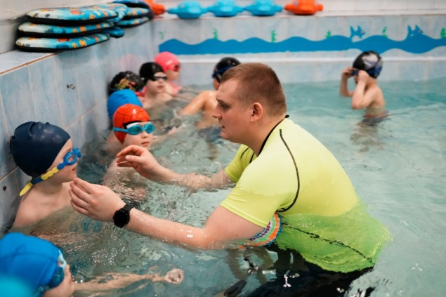
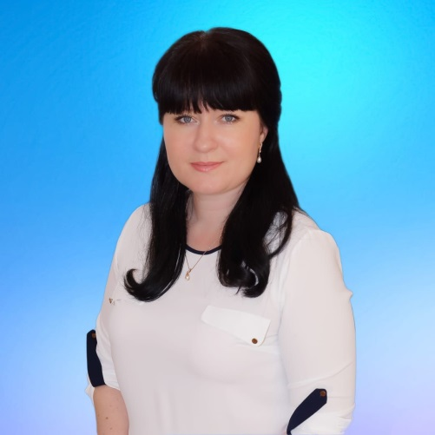 | Кусова  Наталья Юрьевна,  воспитатель муниципального бюджетного дошкольного образовательного учреждения «Детский сад общеразвивающего вида с приоритетным осуществлением деятельности по социально-личностному направлению развития воспитанников  № 30 «Веселинка».  Окончила в 2019 году «Томский государственный педагогический университет», квалификация бакалавр по направлению Дошкольное образование.  Педагогический стаж работы 13 лет.
Представлен опыт работы по экологическому воспитанию детей старшего дошкольного возраста

Профессия воспитатель не терпит стояния на месте, заставляет быть в поиске. Наталья Юрьевна всегда ищет новое и внедряет приобретенный опыт в свою практику, стремится к саморазвитию, непрерывному творческому поиску новых способов, методов педагогической деятельности.
В целях развития детской инициативы, самостоятельности, поисковой деятельности воспитатель использует различные современные технологии. В этом ей помогает проектная деятельность. В основе проекта лежит проблема, которую необходимо решить или провести исследование, направленное на запланированный результат. Педагогом были разработаны и реализованы проекты по патриотическому воспитанию: «Мы память бережно храним», «Кузбасс – моя Родина» и другие.
Неотъемлемой частью работы Натальи Юрьевны является постоянная связь с родителями, для которых она и друг, и наставник. Педагог устанавливает партнерские отношения с семьей каждого ребенка, объединяет усилия семьи и детского сада для развития и воспитания детей, создает атмосферу взаимопонимания для всех участников образовательных отношений. Родители воспитанников являются активными участниками реализации педагогических проектов.
Наталья Юрьевна принимает активное участие в профессиональных конкурсах: областной этап конкурса «Педагогические таланты Кузбасса», сертификат участника (2019г.), областной конкурс «Кузбасс – малая Родина», лауреат (2021г.), муниципальный этап областного конкурса «Семья. Экология, Культура» (2021г.), муниципальный этап Всероссийского конкурса «За нравственный подвиг учителя», лауреат (2022г.)
Педагогический опыт отмечен Грамотой Управления образованием (2020г.), Почетной Грамотой Министерства образования Кузбасса (2023г.).

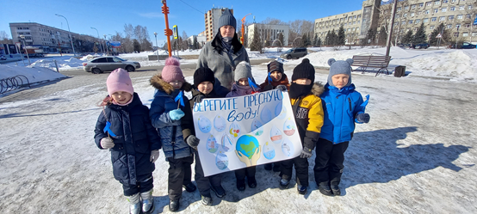
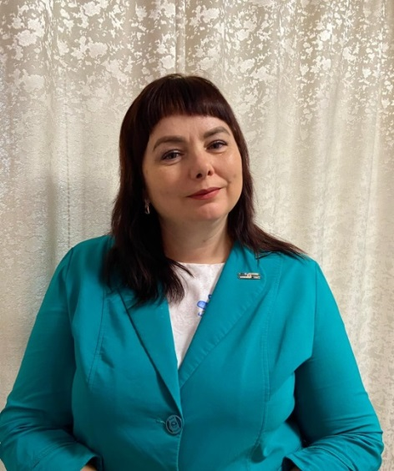 | Котова  Ирина Юрьевна,  воспитатель муниципального бюджетного дошкольного образовательного учреждения «Детский сад общеразвивающего вида с приоритетным осуществлением деятельности по интеллектуальному направлению развития воспитанников № 24 «Кораблик» г. Юрги».  Образование высшее педагогическое, закончила ТГПУ.  Стаж педагогической работы 14 лет 7 месяцев.
Представлен опыт работы экономического воспитания дошкольников через формирование предпосылок финансовой грамотности.

Ирина Юрьевна – творческий, активный педагог. Любовь к детям, ответственность, добросовестность, компетентность и уважение личности - профессиональные и личностные ценности, наиболее близкие ей. Особое внимание педагог уделяет проблеме приобщения ребенка к миру экономической действительности. Современные дошколята - это мобильные, неординарные личности с нестандартным мышлением, одним словом, цифровое поколение. Именно им сейчас предстоит выстраивать свою жизнь в сложных социальных и экономических условиях. Это потребует от них умения правильно ориентироваться в различных жизненных ситуациях, самостоятельно, творчески действовать, а значит, строить свою жизнь более организованно, разумно, интересно. Считая данную проблему актуальной, Ирина Юрьевна пришла к выводу, что экономическое воспитание является необходимой составляющей образовательного процесса. Формирование предпосылок финансовой грамотности приближает дошкольника к реальной жизни, пробуждает экономическое мышление, позволяет приобрести качества, присущие современной личности.
Ирина Юрьевна при планировании образовательной деятельности в центрах детской активности использует различные виды игр, которые включают в себя познавательное и воспитательное содержание, что позволяет таким способом обучить детей основам финансовой грамотности, помочь войти в мир экономики, расширить их представления об окружающем мире и о финансовых потребностях.
Особую роль Ирина Юрьевна отводит повышению компетентности родителей в вопросах экономического воспитания дошкольников с применением игровых технологий. Девиз, которого придерживается Котова Ирина Юрьевна: «Воспитатель - это постоянный поиск чего-то нового, это творческий подход, это новые открытия. И чтобы быть нужной и полезной детям, необходимо постоянно совершенствоваться самой, шагать в ногу с новыми технологиями».
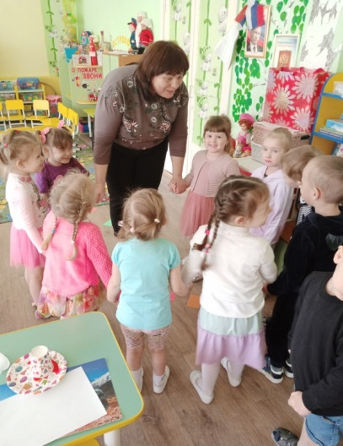
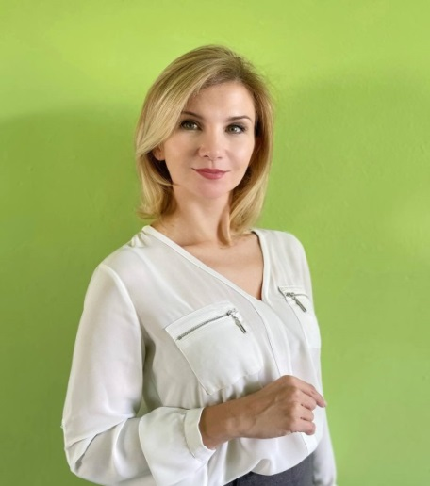 | Толстошеева  Татьяна Ивановна,  воспитатель высшей квалификационной категории муниципального бюджетного дошкольного образовательного учреждения «Детский сад компенсирующего вида №28 «Ромашка».  Окончила Болотнинский педагогический колледж, Томский Государственный университет.  Стаж педагогической работы 20 лет
Представлен опыт работы по применению элементов технологии Эбру в творческой деятельности с детьми ОВЗ
Воспитатель в детском саду – это не только профессия, это призвание. Он - первый человек после мамы, который встречается детям на их жизненном пути.
Развитие ребенка с ОВЗ, его социализация и восприятие мира во многом зависят от первого педагога. Именно поэтому профессия воспитателя очень ответственна, а быть воспитателем «особых детей» вдвойне ответственно. Для воспитателя детей с ОВЗ важно развить даже самые крошечные задатки воспитанников, вовремя заметить способности, которые с рождения заложены в каждом. В умении разглядеть эту искру, не дать ей погаснуть и состоит талант педагога. Татьяна Ивановна – педагог, созидатель, творец, ей открыт ларец с детскими сердцами, которые ждут от неё тепла, доброго слова, новых знаний и готовы всегда отвечать взаимностью.
Меняется мир, меняются и требования. И современный воспитатель должен им соответствовать. Вот и Татьяна Ивановна всегда интересуется инновациями в деле воспитания детей с ОВЗ, современными технологиями, проводит мастер-классы для коллег, участвует в конкурсах. Ею создан и реализован долгосрочный проект и методическая разработка по теме «Технология Эбру как одно из средств коррекционной работы с детьми ОВЗ». Татьяна Ивановна входит в состав творческой группы, принявшей участие во Всероссийском смотре - конкурсе образовательных организаций «Гордость отечественного образования». Имеет Диплом 2 степени. За участие в III городской научно – практической конференции «Дошкольное образование в современных условиях: критерии и механизмы обеспечения качества» с темой «Применение элементов Эбру-терапии как средства профилактики агрессии у детей с ОВЗ» отмечена Благодарственным письмом. Имеет Диплом за II место Всероссийского конкурса «Педагогическая радуга в номинации: «Создание условий для игровой деятельности детей» по теме: «Игра – это серьезно». Своим опытом в деле воспитания подрастающего поколения она с удовольствием делится с коллегами в рамках профессиональных сообществ.
Татьяна Ивановна умело организует и работу с родителями, активно вовлекают мам и пап детей с ОВЗ в организацию жизнедеятельности группы. Татьяне Ивановне удалось объединить вокруг себя детей и родителей, создать в группе атмосферу взаимопонимания, доверия и поддержки.
Но главная награда для нее, по ее признанию, – это доверие родителей, любовь детей и поддержка коллег.
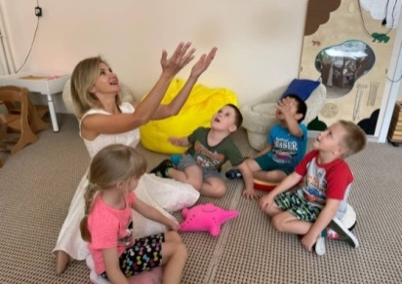

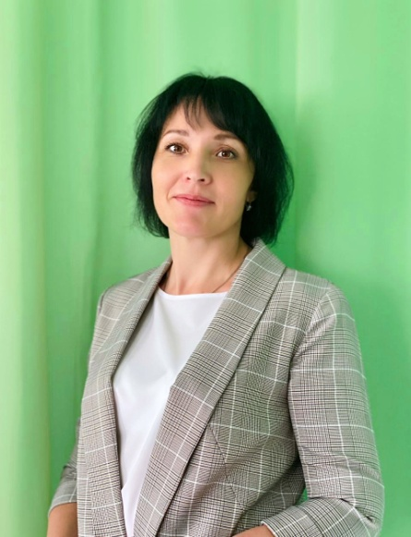 | Синейкина  Надежда Владимировна,  воспитатель высшей квалификационной категории муниципального бюджетного дошкольного образовательного учреждения «Детский сад №5 «Подсолнушек» г. Юрги».  Окончила в Болотнинский педагогический колледж по специальности: Воспитатель дошкольной организации.  Стаж педагогической деятельности 11 лет

Представлен опыт работы по использованию интерактивной инфорграфики как приема интеллектуального развития детей дошкольного возраста

Воспитатель – это особенная профессия, освоить которую дано не каждому. Случайных людей в этой профессии не бывает. За период работы в дошкольной образовательной организации Надежда Владимировна зарекомендовала себя как высокопрофессиональный, эрудированный, инициативный специалист.
Высокий уровень профессиональной компетентности позволяет Надежде Владимировне создать благоприятную психологическую атмосферу в группе. Надежда Владимировна считает, что педагог несет огромную ответственность перед детьми, родителями и обществом, особенно когда в детский сад приходят дети разных национальностей. Важно уважать их культуру и традиции. Научить детей общаться и работать друг с другом, несмотря на их различия. Надежда Владимировна развивает их интеллектуальные способности и креативное мышление, учит заботиться о природе, уделяет каждому ребенку внимание, с учетом индивидуальных особенностей и образовательных потребностей.
Работая с дошкольниками, Надежда Владимировна ни разу не усомнилась в выборе своей профессии. Она старается быть для своих воспитанников музыкантом и певцом, танцором и художником, скульптором и чтецом и т.д. Обладать основами точных, естественных и гуманитарных наук, умеет ответить на все детские «почему?».
Меняется мир, меняются и требования. И современный воспитатель должен им соответствовать. Надежда Владимировна всегда находится в поиске новых технологий, методик, приемов и внедряет их в свою практику. Педагог активно делится своим опытом организации педагогической деятельности с коллегами, родителями воспитанников, транслирует свои достижения, участвуя в работе профессиональных сообществ различного уровня. Надежда Владимировна активно участвует в различных профессиональных конкурсах, публикует свои работы на сайтах интернета. Ею создан и реализован проект и методическая разработка по теме: «Интерактивная инфографика: новый тренд в мнемотехнике». Привлекает родителей к совместному творчеству с детьми, через организацию выставки «Лучший центр конструктивно – модельной деятельности».

Профессиональная деятельность Надежды Владимировны неоднократно была отмечена почетными наградами управления образования и Администрации города Юрги.

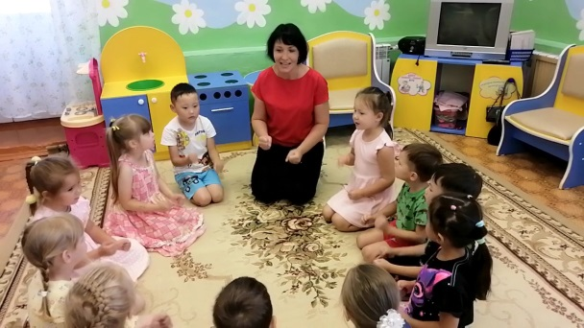
Конкурсное движение

Информационное издание
МБУ ДПО «Информационно-методический центр г. Юрги»
Анненков Сергей Александрович

Фестиваль профессионального мастерства
педагогических работников Юргинского городского округа
«Успех»-2023

Муниципальные этапы Всероссийских конкурсов:
«Учитель года России»
«Педагог-психолог России»
«Воспитатель года России»

Бюллетень

Составители:
Киселева Людмила Николаевна
Овчинникова Екатерина Сергеевна
Литвинова Татьяна Валерьевна

Редактор
Бобрышева Любовь Владимировна

Компьютерная верстка
Бердников Дмитрий Валерьевич

Юрга
2023

